- Pečené kuře a houby s česnekem a balzamikovým octem (recept pro 4 osoby)
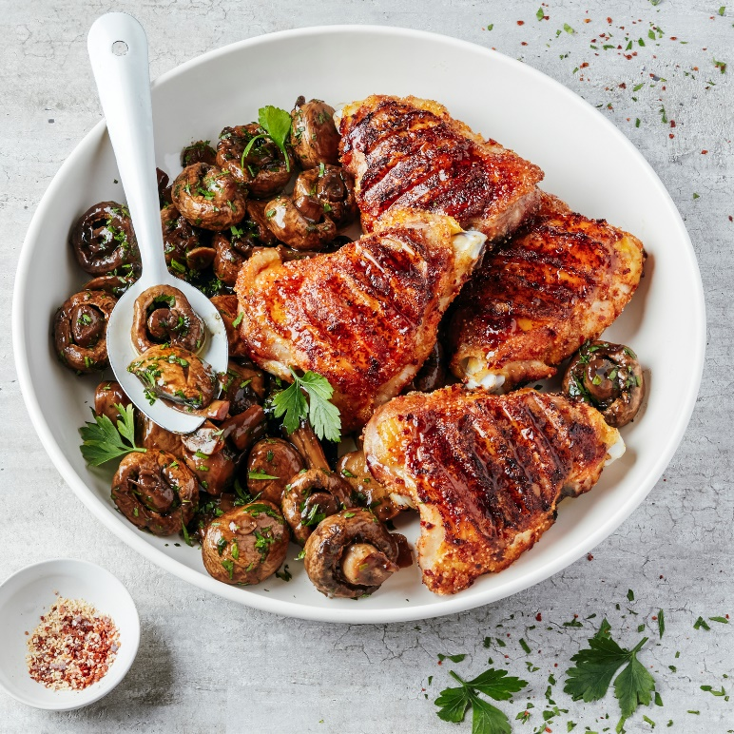
Ingredience:
- 2 polévkové lžíce hnědého cukru
- 1 lžička chilli vloček
- 1 lžička mletého římského kmínu
- 1 lžička sušeného česneku
- 1 lžička uzené papriky
- 1 lžička soli
- 700 g kuřecích stehen s kostí a kůží (asi 4 ks)
- 500 g žampiónů
- 3 stroužky česneku
- 25 g šalotky (asi 1)
- 1 polévková lžíce slunečnicového oleje
- 1 polévková lžíce sójové omáčky
- 1 polévková lžíce tekutého medu
- 1 lžička kukuřičného škrobu
- 2 polévkové lžíce balzamikového octa
Postup:
KROK 1:
Na kuře: smíchejte cukr s chilli, kmínem, sušeným česnekem, uzenou paprikou a solí. Směs vmasírujte do stehen. Odložte je, abyste si mohli připravit zbytek pokrmu.
KROK 2:
Omyjte houby. Pokud jsou malé, ponechte je vcelku, jinak je rozkrojte na půl. Oloupejte a nasekejte česnek a šalotku. Vše dejte do zapékací mísy, přidejte olej, sójovou omáčku, med a kukuřičný škrob rozpuštěný v balzamikovém octu. Vše smíchejte.
KROK 3:
Otevřete gril v režimu Kompletní pokrm a vložte zapékací mísu. Boční termostat nastavte na polohu 3. Po předehřátí přístroje dejte kuřecí stehna na grilovací desku a pečte je 30 minut. V polovině pečení kuřecí stehna otočte. Houby pravidelně míchejte.
KROK 4:
Ihned podávejte.

- Cheeseburger se slaninou (recept pro 4 osoby)
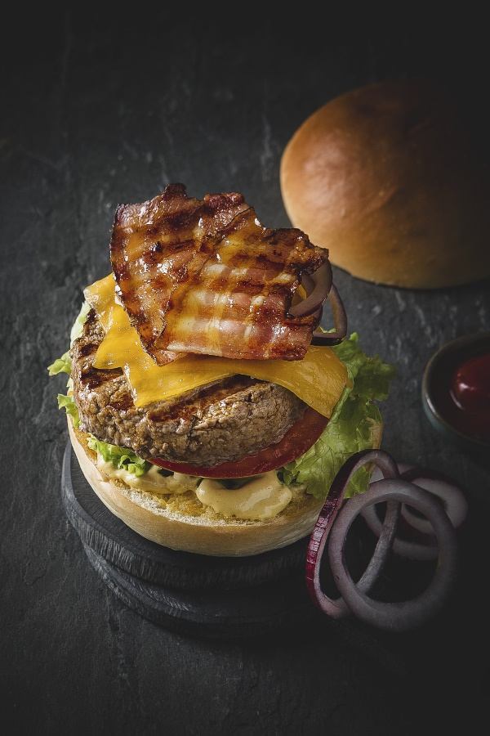
Ingredience:
- 4 hamburgery
- 4 plátky uzené slaniny, silné asi 4-5 mm
- 2 polévkové lžíce francouzské hořčice
- 2 polévkové lžíce majonézy
- 4 plátky čedaru
- 4 hamburgerové bulky
- Přísady podle chuti
Postup:
KROK 1:
Zapněte gril. Zvolte program MANUAL nebo SLANINA (podle modelu) a stiskněte tlačítko OK. Po předehřátí přístroje položte slaninu na gril a gril zavřete. Stisknutím tlačítka OK zahajte grilování. Grilujte podle chuti: „Střední“ (oranžové nastavení 220 °C), aby byla slanina křupavá, ale stále trochu měkká, nebo „Křupavé“ (červené nastavení 250 °C), aby byla slanina výrazně křupavá.
KROK 2:
Grilovací desky pečlivě otřete kuchyňskou utěrkou. Poté zvolte program BURGER a stiskněte tlačítko OK. Po předehřátí přístroje položte burgery na gril a gril zavřete. Grilujte podle chuti: krvavé, středně propečené nebo dobře propečené.
KROK 3:
Dokud jsou burgery horké, položte na každý z nich plátek sýru. Smíchejte hořčici a majonézu a směsí potřete půlky bulek. Na bulky dejte přísady podle chuti (cibulové kroužky, listy salátu, rajčata, okurky atd.) a na ně položte burger. Přidejte grilované plátky slaniny a zakryjte horní půlkou bulky. Ihned podávejte.

- Grilované královské krevety s česnekem, petrželkou a citrusovým máslem (recept pro 4 osoby)
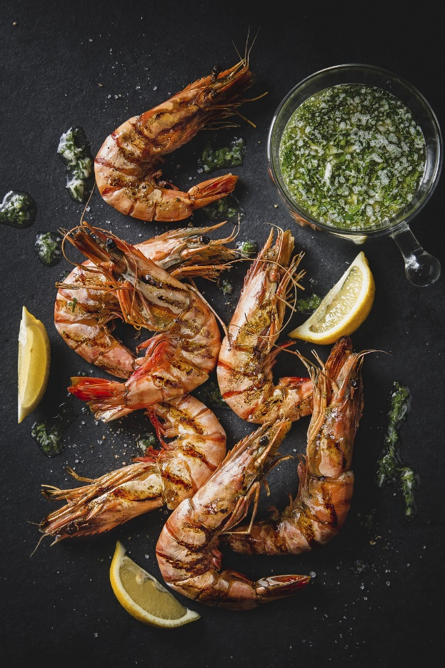
Ingredience:
- 12 královských krevet, syrové a neloupané
- 100 g másla
- 2 stroužky česneku
- 2 polévkové lžíce plocholisté petržele, nasekané
- 1 citrón
- Sůl
- Pepř
Postup:
KROK 1:
Zapněte gril. Zvolte program MOŘSKÉ PLODY a stiskněte tlačítko OK. Po předehřátí přístroje položte krevety na gril a gril zavřete. Pečte, dokud se na displeji nezobrazí „středně propečené“ nebo dokud se nerozsvítí oranžová kontrolka.
KROK 2:
Mezitím si rozpusťte v rendlíku při mírné teplotě máslo. Přidejte oloupané a nasekané stroužky česneku, citrónovou šťávu, nasekanou petrželku, sůl a pepř a udržujte při mírné teplotě, dokud nebudou krevety hotové.
KROK 3:
Krevety podávejte s máslovou omáčkou.

- Grilovaná žebra s chilli omáčkou a nakládanými paprikami (recept pro 4 osoby)
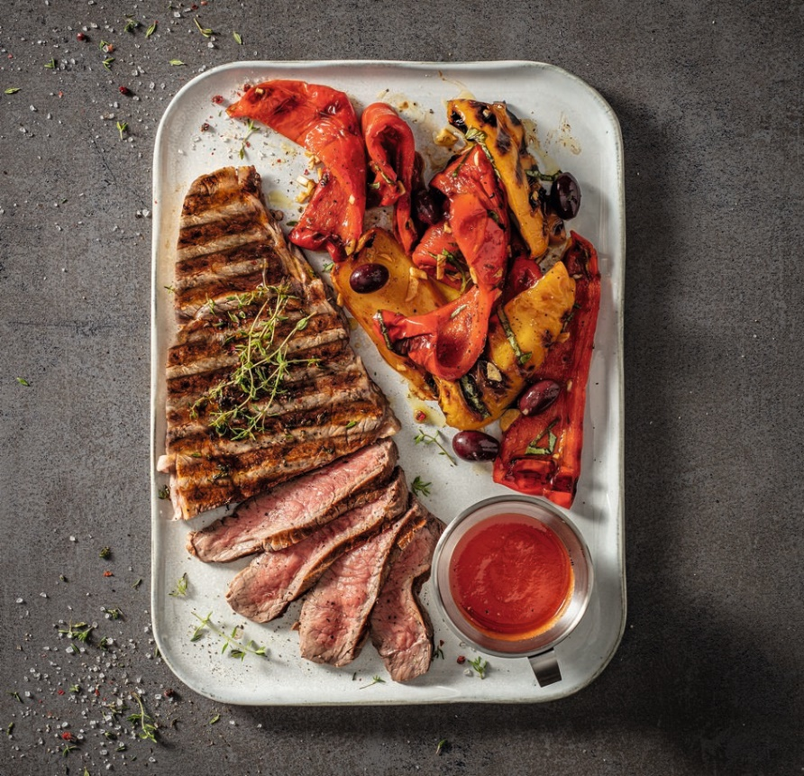
Ingredience:
- 2 lžičky hnědého cukru
- 1 polévková lžíce rýžového octa
- 60 g rajčatové omáčky
- 1 lžička omáčky sriracha (nebo jiné pálivé omáčky)
- 2 červené papriky
- 2 žluté papriky
- 60 ml olivového oleje
- 2 stroužky česneku, nasekané
- Sůl, pepř
- 1 polévková lžíce citrónové šťávy
- 2 polévkové lžíce nasekané čerstvé bazalky
- 65 g černých oliv
- 4 žebírka
Postup:
KROK 1:
Připravte si chilli omáčku: v míse smíchejte hnědý cukr a ocet tak, aby se cukr rozpustil. Poté přidejte rajčatovou omáčku a omáčku sriracha. Promíchejte a postavte stranou.
KROK 2:
Zapněte gril OptiGrill. Zvolte program PAPRIKA a stiskněte tlačítko OK.
KROK 3:
Papriky nakrájejte na poloviny, vyjměte jadérka a poté obě poloviny nakrájejte podélně na tři části. Smíchejte polovinu olivového oleje, nasekaný česnek, sůl a pepř.
KROK 4:
Po předehřátí přístroje položte papriky na gril a gril zavřete. Pečte tak dlouho, dokud se kontrolka nerozsvítí červeně. Přendejte papriky na talíř, přidejte zbývající olivový olej, citrónovou šťávu, bazalku a olivy a zamíchejte.
KROK 5:
Grilovací desky otřete do čista. Zapněte gril OptiGrill. Zvolte program HOVĚZÍ nebo ČERVENÉ MASO a stiskněte tlačítko OK.
KROK 6:
Žebra opatrně otřete papírovou utěrkou. Obě strany osolte a opepřete. Po předehřátí přístroje dejte žebra na gril (příprava bude probíhat ve dvou dávkách) a přiklopte. Grilujte, dokud kontrolka nezmění barvu na požadovaný stupeň propečení: žlutá pro rare, oranžová pro středně propečený a červená pro dobře propečený steak.
KROK 7:
Žebra přendejte na talíře a podávejte s chilli omáčkou a nakládanými paprikami.

- Grilovaný losos a salsa z manga (recept pro 4 osoby)
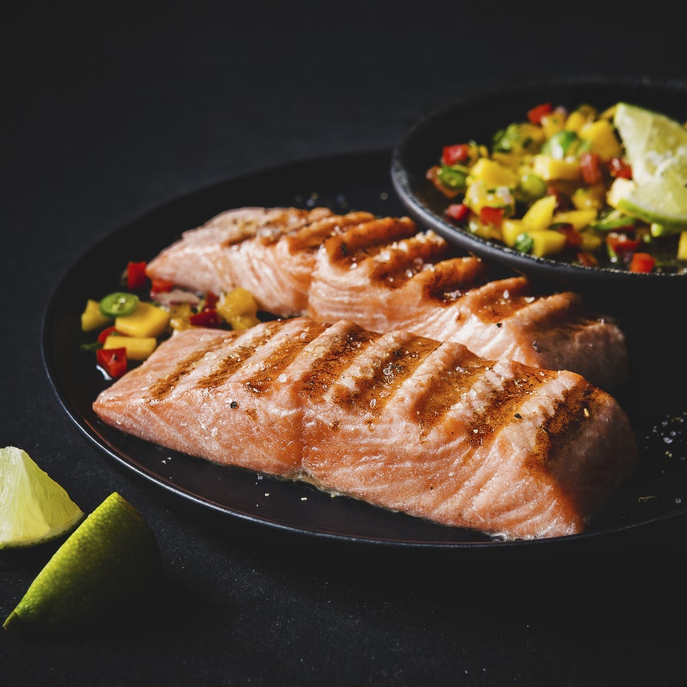
Ingredience:
- 4 steaky z lososa
- 1 mango
- 0,5 červené cibule
- 0,5 červené papriky
- 1 malý svazek koriandru
- 0,5 zelené chilli papričky
- 2 citróny
- 1 lžička sušeného česneku
- Sůl
- Pepř
- Rostlinný olej
Postup:
KROK 1:
Oloupejte mango a nakrájejte ho na malé kostky. Papriku nasekejte na stejně velké kostičky. Nakrájejte cibuli, zelené chilli a koriandr najemno. Vše smíchejte se šťávou z jednoho citrónu. Osolte je a opepřete a dejte prozatím stranou.
KROK 2:
Smíchejte sušený česnek s půl lžičkou soli a pepře. Filety lososa pokapejte směsí a polijte trochou oleje.
KROK 3:
Zapněte gril. Zvolte program RYBY a stiskněte tlačítko OK. Po předehřátí přístroje položte lososa na gril a gril zavřete. Pečte, dokud se na displeji nezobrazí „středně propečené“ nebo dokud se nerozsvítí oranžová kontrolka.
KROK 4:
Filety lososa dejte na talíře, pokapejte šťávou z další limetky a podávejte se salsou s mangem.

